ÚTVARY NÁRODNÍHO JAZYKA
S pomocí učebnice na str. 101 doplň následující text – pomůže ti nabídka slov dole v rámečku.

Národní jazyk:
- je jazyk, který užívají příslušníci jednoho národa
- zahrnuje všechny podoby, jimiž jeho uživatelé mluví i píší, tedy spisovný jazyk i nespisovné útvary
- národním jazykem Čechů, Moravanů a Slezanů je český jazyk
- v důsledku historického vývoje došlo k tomu, že se přehledný vztah „jeden národ - jeden národní jazyk“ zkomplikoval - určitý národ může mít více národních jazyků (př. Švýcarsko = němčina, francouzština, italština, rétorománština); naopak několik národů může mít týž jazykový útvar (angličtina).
NÁRODNÍ JAZYK
SPISOVNÝ JAZYK NESPISOVNÝ JAZYK
Zahrnuje:
- nářečí = dialekty
- hovoří jimi na určitých územích
- vznikla historicky jako důsledek izolace lidí v době předfeudální a feudální
- čtyři skupiny:
a) česká nářečí
- území celých Čech a na velké části Moravy
Dej mouku ze mlejna na vozejk.
b) hanácká nářečí
- střední Morava, oblast Hané
Dé móku ze mléna na vozék.
c) moravskoslovenská nářečí
- východní okraj republiky - hranice se Slovenskem
Daj múku ze mlýna na vozík.
d) lašská nářečí
- severovýchod Moravy a Slezska
Daj muku ze mlyna na vozik.
- obecná češtiny
- vznikla na podkladě nářečí středočeského, vlivem kulturního a jazykového centra v Praze
- rozšířila se po celých Čechách a pronikla i na malou část západní Moravy a do některých větších měst
- znaky: ej místo í, protetické v
- slang
- soubor slov a slovních spojení, jež užívají příslušníci zájmových skupin
- svůj slang mají takřka všechna zájmová odvětví - horolezci, rybáři, hráči pokeru, studenti, ….
- argot
- soubor jazykových prostředků, jež užívají skupiny na okraji společnosti
- sloužil jako tajný jazyk zakrývající kriminální jednání
- profesní mluva
- zjednodušuje a zrychluje pracovní komunikaci
- zjednodušené varianty odborných výrazů (termínů)
)

- má funkci reprezentativní
- užívá se na úřadech, školách, ve sdělovacích prostředcích, v odborné literatuře
- překlenuje rozdíly mezi nářečími
Zahrnuje:
- hovorová čeština
- typická pro běžnou komunikaci
- soubor spisovných jazykových prostředků užívaných v komunikační situaci, která je do určité míry oficiální, avšak nikoli natolik, aby vyžadovala volbu pouze neutrálních nebo knižních jazykových prostředků
- má formu mluvenou i psanou
- př. mlíko, líp, ulejvat se, Pražák, zasedačka, děkujou, dneska, náklaďák, hotovka,…
- neutrální prostředky
- nejsou v daném kontextu ničím výjimečné - říkáme, že jsou slohově nepříznakové
- stůl, chodit, proč, u stolu,…
- knižní prostředky
- jsou vázány především na projevy odborného, administrativního a uměleckého rázu
- patří k nim slova jako leč, neřkuli, zsinalýpoté, bol, kromobyčejně, mlád, laskav, nalít vína, ježto,…
- archaické prostředky
- užívají se téměř výlučně v uměleckých dílech k estetickému ozvláštnění textu
- ledvaže, an, vsednout na kůň, ….

Doplň na vynechaná místa:
zsinalý, slang, argot, archaické výrazy, neutrální prostředky, nářečí, příslušníci určitého národa, obecná češtiny, hovorová čeština, český jazyk, spisovný jazyk i nespisovné útvary, profesní mluva, knižní prostředky, reprezentativní, ulejvat se, an

NESPISOVNÉ ÚTVARY Z HLEDISKA MÍSTNÍHO
Dialekty (nářečí)

- mluvené formy českého jazyka, užívají se jen na určitých částech území, uplatňují se v běžné ústní komunikaci, jednotlivá nářečí jsou si navzájem většinou srozumitelná.
- od spisovného jazyka se liší v hláskosloví, tvarosloví, ve skladbě i slovní zásobě
- zkoumá je dialektologie
- Nářečí se vyvinulo v důsledku omezených kontaktů s okolím v minulých dobách, dělí se do skupin zejména podle rozdílů a změn v hláskosloví. Od 15. století probíhaly v Čechách změny, které vycházely ze středních Čech (odlišily např. češtinu od slovenštiny), šířily se ze Z → V, ale na Moravě k některým změnám nedošlo (př. u>i, a>e. Daj mi svoju dušu!)
- Dnes se vlivem médií a obecné češtiny rozdíly stírají a vznikají interdialekty (nadnářeční útvary)
- jsou společné pro větší území, zachovávají si jen základní rysy původních nářečí, nejznámější:
obecná čeština = původně nářečí středních Čech, které se dnes používá na většině území Čech a západní Moravě při neformální mluvě (spis. čeština je v neformální komunikaci nepřirozená), její prvky pronikají i do češtiny spisovné.
Typické znaky obecné češtiny: ý>ej – př. pěknej, dobrej, nějakej…
protetické v před o – př. vokno, von, votevři…
é>í – př. to je pěkný, mlíko…

Česká nářečí se dělí do čtyř skupin: pracujte s učebnicí na str. 16 a zjistěte, do jakých.
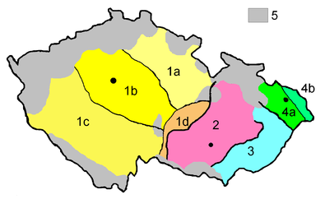
- ČESKÁ NÁŘEČÍ V UŽŠÍM SMYSLU – mnoho podskupin, např. 1d) českomoravská podskupina
Dej mouku ze mlejna na vozejk.
ý/í >ej (starej strejček)
é > ý/í (polotučný mlíko)
protetické v před o (von votevřel voko)

- STŘEDOMORAVSKÁ NÁŘEČÍ / hanácká nářečí
Dé móku ze mléna na vozék.
„ý/í“ > „é“ (milé stréček)
„ou“ > „ó“ (móka)

- VÝCHODOMORAVSKÁ NÁŘEČÍ
Daj múku ze mlýna na vozík.
„ou“ > „ú“ (múka, nesú)

- SLEZSKÁ NÁŘEČÍ – SV Morava, Slezsko (Ostrava)
Daj muku ze mlyna na vozik.
neexistence dlouhých samohlásek (ptak), přízvuk na předposlední slabice, tvrdé „l“

- Šedá barva - nářečně různorodé oblasti, pohraničí (nucený odchod Němců po válce – přichází obyvatelé z různých oblastí, případně Slováci, dnes tam směřuje vývoj k obecné češtině)

Uveďte, jakým nářečím jsou dané věty psány.
Dobry stryček – slezské nářečí
Dobrej strejček - české nářečí
Dobrý strýček – východomoravské nářečí
Dobré stréček – středomoravské/hanácké nářečí
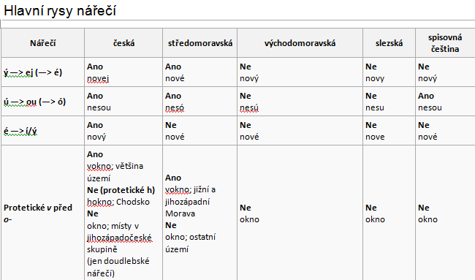

Odlišnosti českého a moravského regionu ve slovní zásobě.
Doplňte do tabulky dvojice slov podle toho, zda se jedná o slovo užívané především na Moravě, či v Čechách:
Čechy | Morava
hrubý | tlustý
spropitné | tringelt
bonbóny | kokina
slánka | solnička
brčko | slámka
penál | pouzdro
taška | kabela
pytlík | sáček
mělký | plytký
naběračka | šufánek
víno | hrozny
tlustý X hrubý,
tringelt X spropitné,
kokina X bonbóny,
slánka X solnička,
slámka X brčko,
pouzdro X penál,
taška X kabela,
sáček X pytlík,
mělký X plytký,
naběračka X šufánek,
víno X hrozny

Poznejte, které nářečí je v ukázkách použito - české nářečí, hanácké nářečí, východomoravské, slezské -
a pod každý text vypište hlavní znaky:
a) „Mně je v mém kožuchu zase nanejlepší,“ chválila si Mešjanová. „Já jsem hned od vydaju, po té nejstarší dceři, tak zimavého ducha, že snesu bar v létě kožuch.“ (Zdroj: Preissová, G.: Gazdina roba. Brno: NDB, 2009.)
Nářečí: východomoravské, Znaky: i>u; slovní zásoba - nanejlepší, vydaju

b) „Ty chodíš k Štursom, Jozífku? Dyby to náš táta věděl! Dyť je moje sestra Šturska neštěstím naším vinna!“
„Tetka říká, že se jenom hlásila vo svý právo a že jí k tomu moudrý lidi radili. (…) Nebejt Štursovejch, byl bych v zejmě hladu zakusil eště vícej. Maminko, dejte mě k Štursům, přimluvte se u tatínka! Tam bych nedostal každinkej den huby a neměl výpověď pořádem na talíři!“ (Zdroj: Nováková, T.: Drašar. Praha: Státní nakladatelství krásné literatury, hudby a umění, 1959)
Nářečí: české, Znaky: om>ům, protetické v, Štursovejch>Štursových, e>i; ej>í/ý,

c) Enem tukožroutske zupy/ zedla sem kastrole,/ na taleř sem davala zvlašť maso, / zvlašť kobzole.
Nářečí: slezské, Znaky: enom>jenom, e>í, krácení délek; sem>jsem

d)Teky sme za mlada ledaco navyváděle. Když jsem byl mlád, bývala askalóna! Ale ty, Kadlíku, jako předseda, jsi nebyl dost bdělé a včil to máš: najlepšího trachtoristu ti narušili.
Nářečí: hanácké, Znaky: sme>jsme; navyváděle>navyváděli; é>í/ý, aj>ej;, ch>k

Slezské nářečí: Najděte nářeční výrazy pro pomlázku, půllitr, brambory, zadek, zvracet, rozsvítit.
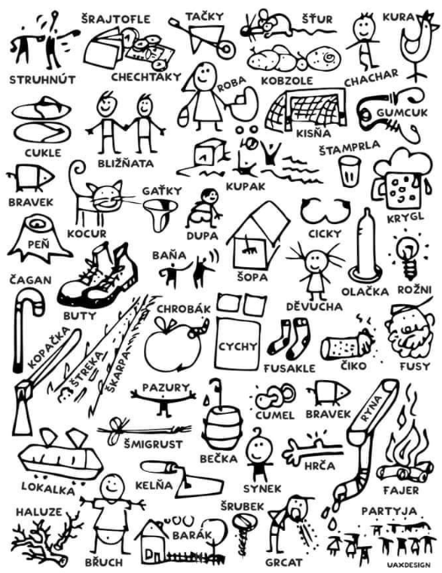
Pomlázka – šmigrust, půllitr – krygl, brambory – kobzole, zadek – dupa, zvracet – grcat, rozsvítit - rozžnout
Přečtěte si ukázky z písně (můžete si ji i pustit) J. Nohavici Až to se mnou sekne. Podtrhněte v textu všechny odlišnosti od spisovné češtiny (hlásky, koncovky i celá slova).

Jaromír Nohavica – Až to se mnou sekne

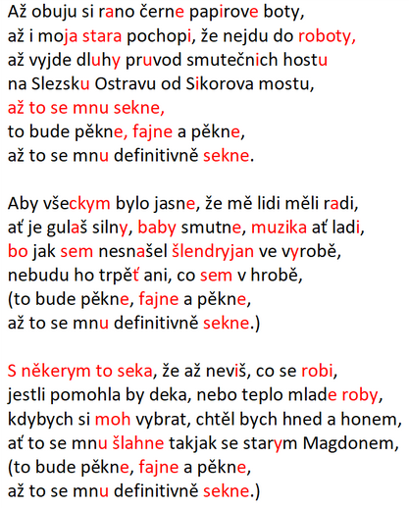
Kterých odlišností bylo nejvíce? – v hláskosloví (např. krácení)
Které nejvíce ztěžovaly porozumění? – slovní zásoba (robota, stara, šlendryjan, roba…)
Vyhledejte v textu typické znaky slezského nářečí.

